Тема занятия: Растительный мир Красненского района.
(Работа рассчитана на 4 часа – занятия 15.04.20 г.-22.04.20 г.)

Задания:
- изучите материал по этой теме после заданий;
- если у вас есть возможность и желание можете использовать другие источники информации:
https://interneturok.ru/lesson/okruj-mir/2-klass/okruzhayuschiy-mir-2-klass/dikorastuschie-i-kulturnye-rasteniya-2
-внимательно рассмотрите растения в саду, во дворе, на огороде во время прогулки и постарайтесь найти информацию о знакомых вам растениях;
-в презентации создайте 3 слайда, на каждом опишите кратко об известных растениях, добавьте фото.
- измените дизайн презентации, на 1 слайде напишите «Автор: Фамилия Имя»
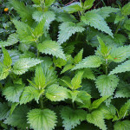
Богата кератином, полезными органическими кислотами, витаминами (особенно много витамина К), дубильными веществами. Свежие и сушёные листья добавляют в зелёный борщ, супы, салаты, пюре. Для салата листья лучше бланшировать, чтобы размягчить и удалить горечь. Сочетается с варёным яйцом, зелёным луком, шпинатом. Листья крапивы заготавливают на зиму: сушат, солят, заквашивают. В походе можно сделать салат из листьев крапивы, кислицы, черемши, дикого лука.

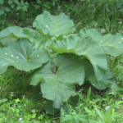
Лопух. Растёт повсеместно. Молодые листья употребляют в салаты, супы, тушат. Но наиболее вкусны корни лопуха. Весной они могут поспорить по вкусу и количеству витаминов с морковью, пастернаком, петрушкой. Корни содержат белок, клетчатку, жир, ценные пищевые кислоты.
В некоторых странах лопух считается полноценным овощным растением. Корни готовят как картофель: добавляют в супы, жарят, запекают и варят. Особенно вкусны они жареные и печёные. Из корней лопуха можно сварить повидло, их можно мариновать, сушить и смолоть в муку. Из муки делают лепёшки и варят кофейный напиток.


Медуница. Этот красивый весенний первоцвет ещё и вкусный. Его цветы обладают способностью менять окраску: тёмно-розовые вначале они постепенно становятся синими.
Растение содержит много витаминов, а аскорбиновая кислота сохраняется в нём и после тепловой обработки. Листья и стебли медуницы имеют сладковатый вкус. Наиболее ценны прикорневые листья. Из них делают салаты, супы, пюре, заготавливают на зиму (солят).

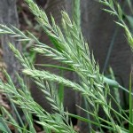
Пырей ползучий. Мало кто знает, что этот злостный сорняк — ценное съедобное растение. Корни пырея содержат фруктозу и белки. Именно корни пырея добавляют в супы и салаты, сушат и смалывают в муку.

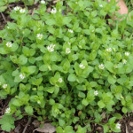
Мокрица, или звездчатка. Растёт повсеместно во влажных местах с ранней весны до поздней осени. Вкус не яркий, в салате напоминает молодой горох или шпинат. Можно добавлять в супы, готовить пюре.

